Міністерство освіти і науки України
Національний технічний університет України
“Київський політехнічний інститут ім. Ігоря Сікорського”

Кафедра автоматизації проектування енергетичних процесів і систем

Звіт
з лабораторної роботи №5:
«Розробка розподіленої системи з використанням архітектури CORBA»
з дисципліни:
«Проектування систем з розподіленими базами даних»

Виконав:
студент 5-го курсу
групи ТМ-01мп
Каліка Б.М.

Перевірив:
Варава І.А.

Київ – 2020
Мета: Вивчити процес створення розподіленої системи архітектури CORBA мовою C#. Створення системи клієнт – сервер за технологією CORBA

Результати виконання програми
Інтерфейс сервера має вигляд:
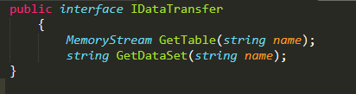
Реалізація інтерфейсу:
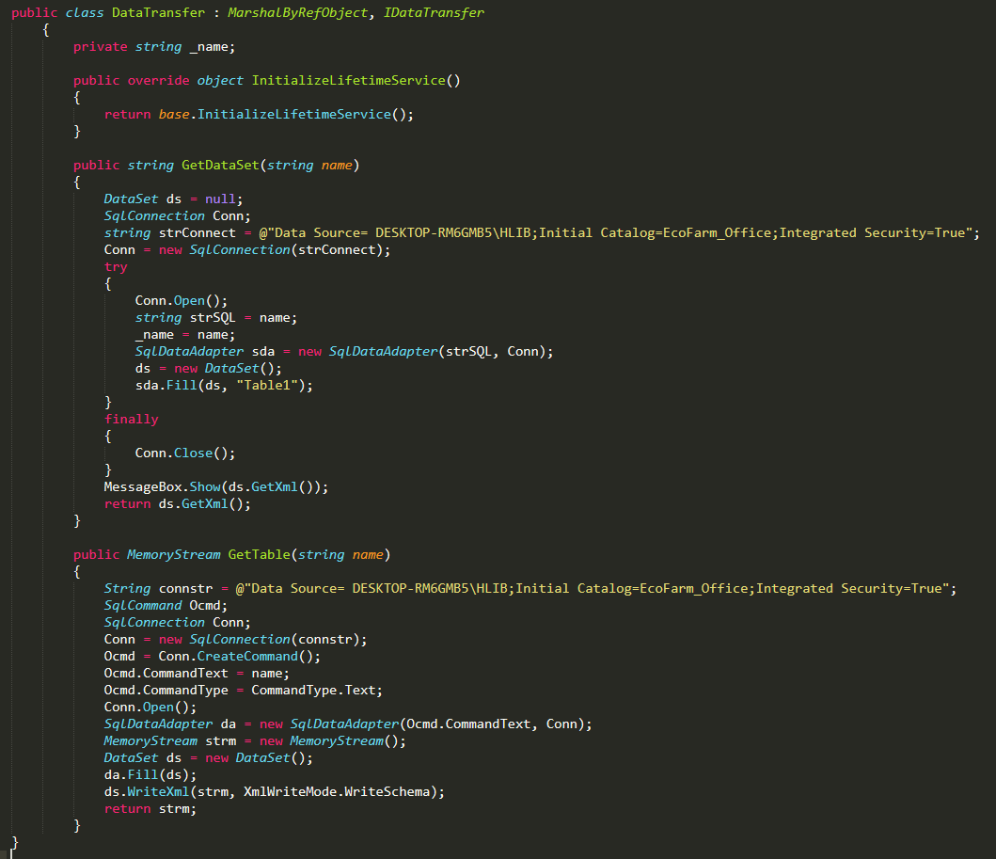Реалізація сервера:
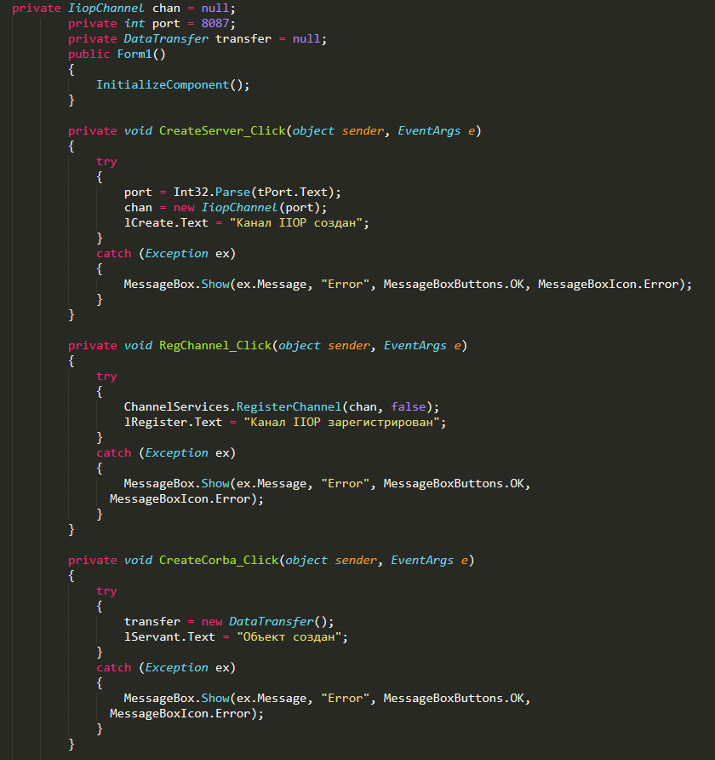
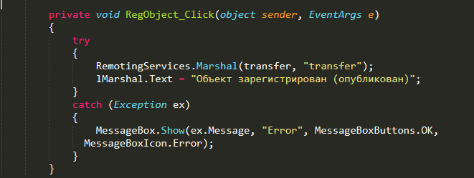Робота сервера:
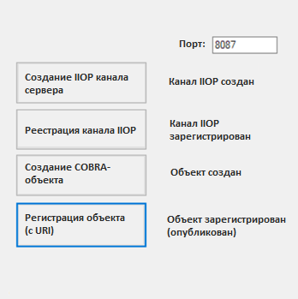

Реалізація клієнта:
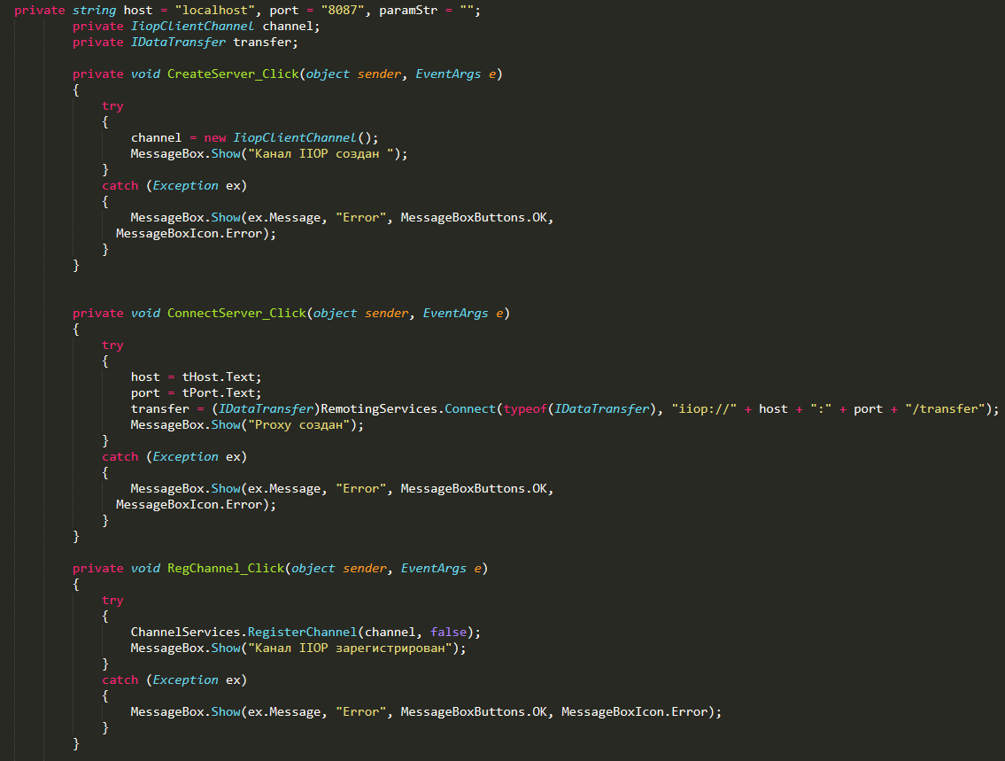
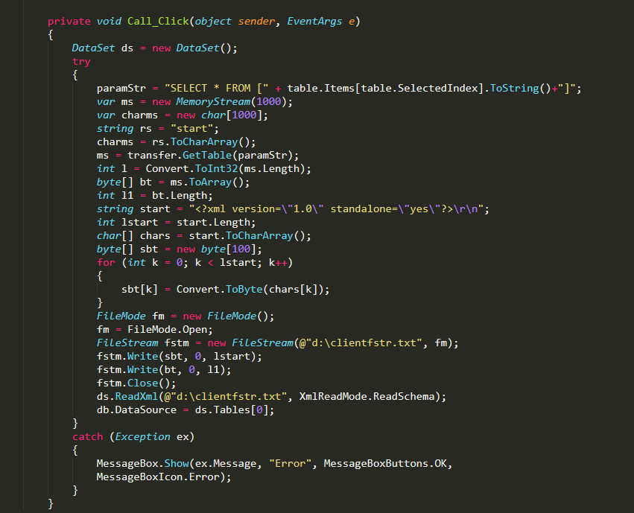
Результати роботи клієнта:
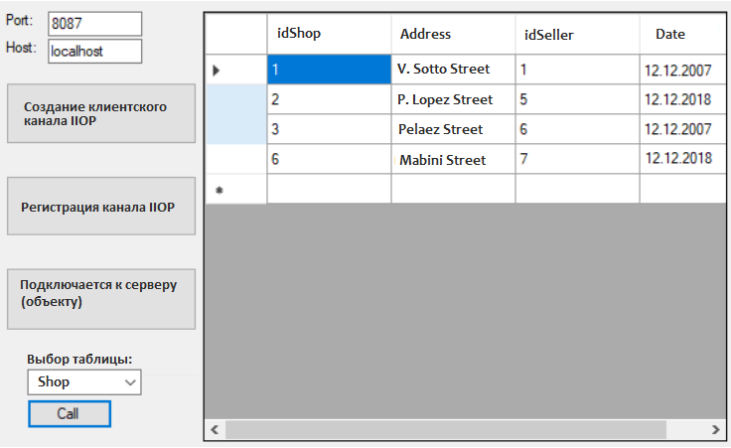
.Net Remoting і CORBA – сучасні програмні технології, які можуть бути використані для створення великих корпоративних систем.
CORBA – це більш обширна платформа, яка пропонує загальні засоби, необхідні для програмування розподілених систем, наприклад повідомлення, аутентифікація, обробка транзакцій, послуги локації тощо. .NET Remoting – це ще одна сучасна основа, яка пропонує подібні засоби. Net Remoting. надає ряд сервісів: активація об'єктів; контроль часу життя об'єктів; комунікаційні канали, відповідальні за транспортування повідомлень між віддаленими програмами. Інфраструктура remoting – абстрактний опис процесу міжпроцесерної комунікацій. Забезпечена повна прозорість цього процесу. Пошук об'єктів, що знаходяться поза домену додатку, проводиться за допомогою URL. Це активаційні URL, які самі унікальні і представляють унікальні типи (об'єктів). Remoting розроблявся з урахуванням забезпечення безпеки при передачі даних, передбачений ряд точок підключення додаткових модулів для шифровки-розшифровки повідомлень, а також інші стандартні і нестандартні механізми забезпечення безпеки. Аналізуючи відмінності об'єктних ідеологій .Net Remoting і CORBA можна зробити висновок, що в .Net Remoting в різних доменах розподілені класи, а в CORBA - об'єкти.
CORBA – це розподілена об'єктно-орієнтована клієнтська / серверна платформа, яка використовується для побудови розподілених додатків на основі об'єктів. CORBA включає об'єктивований механізм віддаленого виклику процедур (RPC), який забезпечує основні послуги віддаленого виклику процедури. Основні компоненти архітектури CORBA включають Object Request Broker (ORB), заглушки IDL, інтерфейс ORB та адаптер об'єкта. Мета створення CORBA полягає в забезпеченні доступу до об'єктів в інших процесах, на різних комп'ютерах і мережах. Повністю описати дану технологію тут неможливо. Якщо коротко, то основний процес, що відбувається при функціонуванні CORBA - це виклик різних операцій об'єктів.
Висновки: Було вивчено процес створення розподіленої системи архітектури CORBA мовою C# та створено систему клієнт – сервер за технологією CORBA.

